Конспект урока по русскому языку.

Подготовили: Гришина Ольга Львовна, Бобылева Мария Васильевна

**Предмет:** Русский язык

**Класс:** 9

**Тема урока**: Сложноподчиненное предложение с придаточным изъяснительным.

**Цель:**

* познакомить учащихся с признаками придаточных изъяснительных, приёмами разграничения придаточных изъяснительных и определительных, присоединяемых омонимичными союзом и союзным словом что;
* научить определять значение придаточных изъяснительных, ставить к ним вопросы, определять место придаточных изъяснительных в сложноподчинённых предложениях, определять средства связи придаточного с главным;
* строить по заданному началу, опорным глаголам сложноподчинённые предложения с придаточными изъяснительными;
* различать придаточные изъяснительные и определительные, присоединяемые омонимичными союзом и союзным словом что;
* правильно ставить необходимые знаки препинания между частями сложноподчинённых предложений с придаточными изъяснительными.

**Оборудование:** учебник, презентация.

**Тип урока:** изучение нового материала.

**Прогнозируемые результаты:**   
1. Учащиеся знают особенности СПП с придаточными изъяснительными.  
2. Умеют расставлять знаки препинания в СПП.  
3. Могут дать определение понятию «придаточное изъяснительное».  
4. Могут выделить придаточные изъяснительные из предложения и выделить их запятыми.  
5. Могут конструировать СПП с придаточными изъяснительными.

**План урока:**

1. Организационный момент
2. Проверка домашнего задания
3. Актуализация опорных знаний
4. Мотивация учебной деятельности учащихся
5. Первичное усвоение новых знаний
6. Первичная проверка новых знаний
7. Подведение итогов урока
8. Сообщение домашнего задания

**Ход урока**

**1. Оргмомент**

Приветствие, проверка готовности к уроку.  
**2. Проверка домашнего задания  
3. Актуализация опорных знаний.**

-- Вы сейчас изучаете виды придаточных предложений.

--Как определить вид придаточных предложений?

*Ожидаемые ответы:* необходимо задать вопрос.

-- Какой тип придаточного вы уже изучили?

*Ожидаемые ответы:* Придаточные определительные.  
-- На какие вопросы отвечает придаточное определительное? При помощи чего оно присоединяется к главной части?

*Ожидаемые ответы:* отвечает на вопрос какой? Прикрепляется к главному с помощью союзного слова который, что, куда, где.

--Приведите примеры с придаточным определительными (учащиеся приводят примеры 2-3)

-- К чем в главной части относится придаточное определительное?

*Ожидаемые ответы:* относится к слову в главном предложении, которое выражено существительным или местоимением.

--Как называется придаточное, которое относится к местоимению?

*Ожидаемые ответы:* местоименно-определительное.

--Какое место по отношению к главному занимает придаточное определительное?   
*Ожидаемые ответы:* Придаточное определительное всегда стоит после определяемого существительного или местоимения.

**3. Мотивация учебной деятельности учащихся.**--Хорошо, перед вами 2 предложения (на экране) запишите их в тетрадь, выделите ГО и сделайте схему к 1 предложению (Проверяем).  
-- Выделите ГО во 2 предложении, сделайте схему (Проверяем)

--Одинаковые ли у вас получились схемы? В чем разница? Какой вопрос вы задали к 1 предложению? Какой вопрос ко 2?  
*Ожидаемые ответы:  
Я вышел к реке, что протекала рядом с лесом. (Что – СС, выраж. подлежащим. Я вышел к реке (какой?)).*

*Я рад, что ты зашел ко мне. (что – союз) Я рад (чему?).*  
--Можем ли мы сказать, что это придаточное определительное? (Нет).   
-- Как вы думаете, что мы будем изучать на уроке? (ответы учащихся) Мы сегодня на уроке познакомимся с новым видом придаточного предложения: СПП с придаточным изъяснительным (на экране).

**4. Первичное усвоение новых знаний.**  
--Перед вами предложение, запишите его в тетрадь, выделите ГО, составьте схему к нему, задайте вопрос.   
*Объясните мне, в чем состоит ваша просьба.  
(Записывают предложение. Делают разбор. Один ученик составляет схему у доски)  
Я удивился, что вы пришли вовремя.   
Я подумал о том, кто это сделал.*(По очереди 3 человека выходят к доске и записывают составленные схемы).  
--Перед вами уже появились схемы СПП с придаточными изъяснительными. Исходя из того, что перед вами, какие выводы вы можете сделать?  
*Ожидаемые ответы:* Отвечают на вопросы падежей, соединяются союзами и союзными словами, какую роль играют в предложении?  
--А теперь откройте учебники на 66 странице и вместе сравним наши выводы с правилом, записанном в учебнике. (Учащиеся читают правило в учебнике).   
--Что нового прочитали? О чем не сказали до этого? (3 и 4 пункты).

--На странице 67 упражнение 98 делаем у доски по очереди (5 человек).   
(Записывают предложения, выделяют ГО, делают схемы, объясняют орфограммы и постановку запятых).

**5. Первичная проверка новых знаний.**

--Перед вами таблица с двумя видами придаточных СПП. Давайте ее заполним. Что относится к придаточному изъяснительному? Что относится к придаточному определительному?  
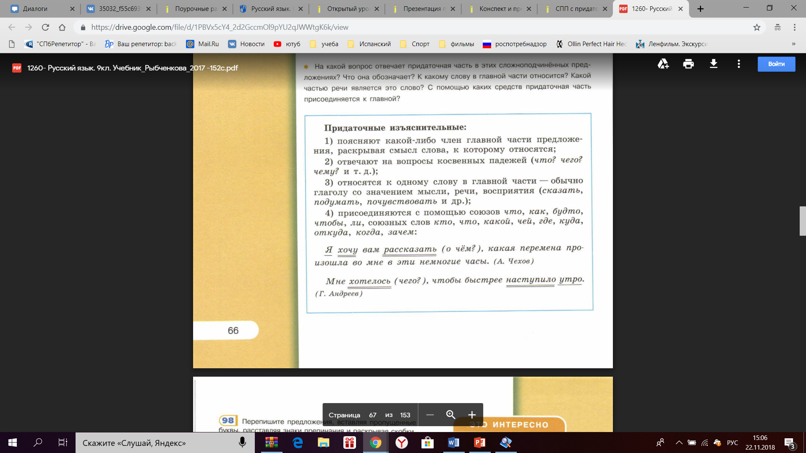 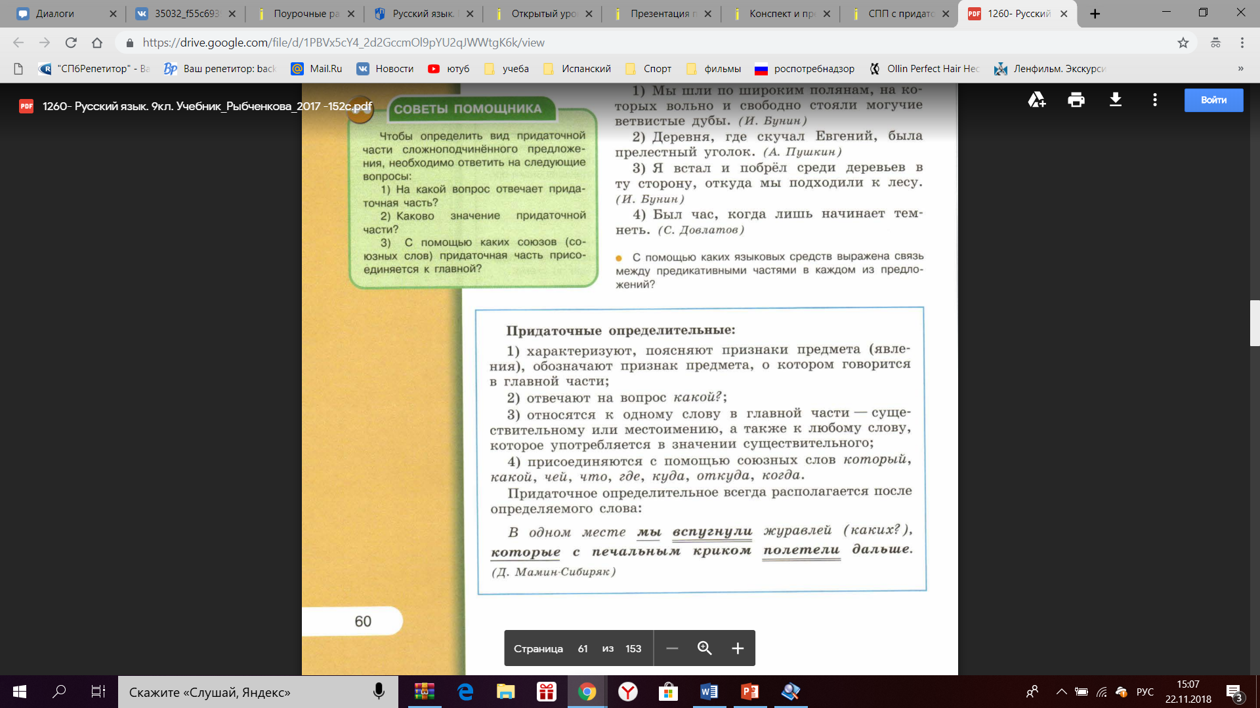

(Учащиеся заполняют таблицу).  
--С помощью чего присоединяются придаточные изъяснительные?

*Ожидаемые ответы:* союзы что, как, будто, чтобы, ли, союзных слов: кто, что, какой, чей, где, куда, откуда, когда, зачем).  
-- С помощью чего присоединяются придаточные определительные?

*Ожидаемые ответы:* с помощью союзов и союзных слов: который, какой, чей, что, где, куда, откуда, когда)

**6. Подведение итогов урока**-- Что нового узнали сегодня на уроке? О чем говорили?  
--Глядя на таблицу, что вы можете сказать о придаточном изъяснительном? **7. Сообщение домашнего задания**

*--Выучить правило в учебнике. Стр 68, №99*